TRƯỜNG ĐẠI HỌC BÁCH KHOA HÀ NỘI

VIỆN CÔNG NGHỆ THÔNG TIN VÀ TRUYỀN THÔNG

──────── * ───────

ĐỒ ÁN

**NHẬP MÔN CNTT**

NGÀNH CÔNG NGHỆ THÔNG TIN

**XÂY DỰNG PHẦN MỀM HIỂN THỊ CÁC THAO TÁC VỚI CHUỘT CỦA NGƯỜI DÙNG**

Sinh viên thực hiện: **Nguyễn Văn Hùng**

Lớp CNTT1.01 - K61

Giáo viên hướng dẫn: ThS. **Nguyễn Đức Tiến**

HÀ NỘI 12-2018

# PHIẾU GIAO NHIỆM VỤ ĐỒ ÁN MÔN HỌC

**1. Thông tin về sinh viên**

Họ và tên sinh viên: Nguyễn Văn Hùng

Điện thoại liên lạc:0326540044 Email: hung.nv161972@sis.hust.edu.vn

Lớp: CNTT1.01 Hệ đào tạo: đại học

Thời gian làm đồ án: Từ ngày đến ngày

**2. Mục đích nội dung của đồ án**

* Xây dựng phần mềm hiển thị các thao tác với chuột của người dùng

**3. Các nhiệm vụ cụ thể của ĐATN**

* Tạo dự án WinForm trong Visual Studio
* Sử dụng đối tượng PictureBox để hiển thị ảnh chuột lên giao diện
* Sử dụng các sự kiện MouseOver, MouseClick, MouseMove, MousePress,… để bắt sự kiện và hiển thị lên màn hình
* Hiển thị ảnh chuột, tọa độ chuột, Sử dụng thư viện log4net để ghi lại di chuyển và thao tác chuột ra file text
* Tạo thêm được menu mới "Hiển thị thông tin" khi người ta bấm chuột phải vào màn hình
* Tìm hiểu về đối tượng PropertyGrid
* Sử dụng Github Làm quen với Branch
* Tổng kết và đánh giá.

**4. Lời cam đoan của sinh viên:**

Tôi –*Nguyễn Văn Hùng*- cam kết đồ án là công trình nghiên cứu của bản thân tôi dưới sự hướng dẫn của giáo viên. Các kết quả nêu trong đồ án là trung thực, không phải là sao chép toàn văn của bất kỳ công trình nào khác.

|  |  |
| --- | --- |
|  | *Hà Nội, ngày 05 tháng 12 năm 2018*  Tác giả đồ án  Hùng  Nguyễn Văn Hùng |

**5. Xác nhận của giáo viên hướng dẫn về mức độ hoàn thành của đồ án**

|  |  |
| --- | --- |
|  | *Hà Nội, ngày … tháng … năm …..*  Giáo viên hướng dẫn |

Nội dung

PHIẾU GIAO NHIỆM VỤ ĐỒ ÁN MÔN HỌC 2

DANH MỤC HÌNH ẢNH 4

PHẦN I: ĐẶT VẤN ĐỀ VÀ ĐỊNH HƯỚNG GIẢI PHÁP 5

1.1 Tổng quan 5

1.1.1 Các vấn đề 5

1.1.2 Mục tiêu cần đạt được 5

1.1.3 Lựa chọn và định hướng thiết kế 5

1.2 Các phần mềm sử dụng 5

1.2.1 Visual Studio 5

1.2.2 GitHub 6

1.3 Các framework/thư viện lập trình 7

PHẦN II: PHÂN TÍCH VÀ THIẾT KẾ HỆ THỐNG 8

2.1. Các chức năng 8

2.1.1 Sử lý các sự kiện chuột 8

2.2. Thiết kế giao diện/layout 12

PHẦN III: CÀI ĐẶT VÀ TRIỂN KHAI GIẢI PHÁP 14

3.1. Tính năng: Hiển thị tọa độ chuột 14

3.2. Tính năng: Hiển thị ảnh chuột khi click 14

3.3. Tính năng: Đổi tên Form khi chạy chương trình 15

3.4 Tính năng: Hiển thị thông tin cá nhân và property sửa đổi giao diện của các đối tượng khi chạy chương trình 16

3.5 Tính năng: Ghi ra file các thao tác với chuột trên màn hình 17

PHẦN IV: KẾT LUẬN 18

TÀI LIỆU THAM KHẢO 19

# DANH MỤC HÌNH ẢNH

Hình 1: Sử dụng đối tượng PropertyGird hiển thị thông tin của một class 10

Hình 2: Sử dụng MenuStrip hiển thị thông tin cá nhân trên màn hình 11

Hình 3: Sử dụng Resources đổi tên Form khi chạy chương trình 11

Hình 4: Sử dụng GitHub Desktop commit các thay đổi code lên Github 12

Hình 5: Sử dung pictureBox hiển thị ảnh chuột 13

Hình 6: Giao diện thiết kế 13

Hình 7: Hiển thị tọa độ chuột khi di chuyển chuột 14

Hình 8: Click chuột trái 14

Hình 9: Click chuột phải 15

Hình 10: Click chuột giữa 15

Hình 11: Đổi tên Form khi chạy chương trình 16

Hình 12: Hiển thị thông tin ca nhân và property sửa đổi giao diện của các đối tượng khi chạy chương trình 16

# PHẦN I: ĐẶT VẤN ĐỀ VÀ ĐỊNH HƯỚNG GIẢI PHÁP

## Tổng quan

### Các vấn đề

* Tạo dự án WinForm trong Visual Studio
* Sử dụng đối tượng PictureBox để hiển thị ảnh chuột lên giao diện
* Sử dụng các sự kiện MouseOver, MouseClick, MouseMove, MousePress,… để bắt sự kiện và hiển thị lên màn hình
* Hiển thị ảnh chuột, tọa độ chuột, ghi lại di chuyển và thao tác chuột ra file text
* Tạo thêm được menu mới "Hiển thị thông tin" khi người ta bấm chuột phải vào màn hình
* Tìm hiểu về đối tượng PropertyGrid
* Sử dụng Github Làm quen với Branch
* Thay đổi tên Form khi chạy chương trình

### Mục tiêu cần đạt được

* Tạo dự án WinForm trong Visual Studio hiển thị ảnh chuột ra màn hình qua pictureBox
* Bắt các sự kiện chuột hiển thị ra màn hình và ghi ra file
* Sử dụng đối tượng PropertyGrid
* Tạo thêm được menu mới "Hiển thị thông tin" khi người ta bấm chuột phải vào màn hình
* Sử dụng thành thạo Github và các khái niệm Branch

### Lựa chọn và định hướng thiết kế

* Sử dụng Visual Studio tạo dự án Winform xây dựng giao diện hiển thị và các tính năng theo yêu cầu bằng ngôn ngữ C#
* Sử dụng GitHub để commit quá trình xây dựng phần mềm và lưu trữ lại

## Các phần mềm sử dụng

### Visual Studio

Microsoft Visual Studio là một môi trường phát triển tích hợp (IDE) của Microsoft . Nó được sử dụng để phát triển các chương trình máy tính , cũng như các trang web , ứng dụng web , dịch vụ web và ứng dụng dành cho thiết bị di động . Visual Studio sử dụng các nền tảng phát triển phần mềm của Microsoft như Windows API , Windows Forms , Windows Presentation Foundation , Windows Store và Microsoft Silverlight . Nó có thể sản xuất cả mã gốc và mã được quản lý .

Visual Studio bao gồm một trình soạn thảo mã hỗ trợ IntelliSense ( thành phần hoàn thành mã ) cũng như tái cấu trúc mã . Trình gỡ rối tích hợp hoạt động cả hai như một trình gỡ lỗi cấp nguồn và trình gỡ lỗi cấp máy. Công cụ tích hợp khác bao gồm hồ sơ đang , tạo thành nhà thiết kế để xây dựng giao diện ứng dụng, thiết kế web , lớp nhà thiết kế, và giản đồ cơ sở dữ liệu được thiết kế riêng. Nó chấp nhận các trình cắm thêm để tăng cường chức năng ở hầu hết mọi cấp độ — bao gồm việc thêm hỗ trợ cho các hệ thống kiểm soát nguồn (như Subversion và Git)) và thêm các bộ công cụ mới như trình soạn thảo và nhà thiết kế trực quan cho các ngôn ngữ hoặc bộ công cụ cụ thể cho các khía cạnh khác của vòng đời phát triển phần mềm (như máy khách Team Foundation Server : Team Explorer).

Visual Studio hỗ trợ 36 ngôn ngữ lập trình khác nhau và cho phép trình soạn thảo mã và trình gỡ lỗi hỗ trợ (với các mức độ khác nhau) gần như bất kỳ ngôn ngữ lập trình nào, miễn là dịch vụ ngôn ngữ cụ thể tồn tại. Các ngôn ngữ được tích hợp bao gồm C ,C ++ , C ++ / CLI , Visual Basic .NET , C # , F # , JavaScript , TypeScript , XML , XSLT , HTML và CSS . Hỗ trợ các ngôn ngữ khác như Python , Ruby , Node.js, và M trong số những người khác có sẵn thông qua plug-in . Java (và J # ) đã được hỗ trợ trong quá khứ.

Phiên bản cơ bản nhất của Visual Studio, ấn bản Cộng đồng, có sẵn miễn phí.

Phiên bản Visual Studio hiện tại được hỗ trợ là 2017. Microsoft đã công bố năm 2019 vào ngày 6 tháng 6 năm 2018, với thời gian phát hành sẽ được chia sẻ "trong những tháng tới" hứa hẹn "cung cấp ... một cách nhanh chóng và lặp đi lặp lại".

### GitHub

GitHub Inc. là một dịch vụ lưu trữ dựa trên web để điều khiển phiên bản bằng Git . Nó chủ yếu được sử dụng cho mã máy tính . Nó cung cấp tất cả các chức năng quản lý phiên bản phân phối và quản lý mã nguồn (SCM) của Git cũng như thêm các tính năng riêng của nó. Nó cung cấp kiểm soát truy cập và một số tính năng cộng tác như theo dõi lỗi , yêu cầu tính năng , quản lý tác vụ và wiki cho mọi dự án.

GitHub cung cấp kế hoạch cho cả kho riêng và tài khoản miễn phí thường được sử dụng để lưu trữ các dự án phần mềm nguồn mở. Tính đến tháng 6 năm 2018, GitHub báo cáo có hơn 28 triệu người dung và 57 triệu kho lưu trữ (bao gồm 28 triệu kho lưu trữ công cộng), biến nó thành máy chủ lưu trữ mã nguồn lớn nhất thế giới.

Vào ngày 4 tháng 6 năm 2018, Microsoft tuyên bố đã đạt được thỏa thuận mua GitHub với giá 7,5 tỷ USD. Giao dịch mua đóng cửa vào ngày 26 tháng 10 năm 2018.

## Các framework/thư viện lập trình

* using System;
* using System.Collections.Generic;
* using System.ComponentModel;
* using System.Data;
* using System.Drawing;
* using System.Linq;
* using System.Text;
* using System.Threading.Tasks;
* using System.IO;
* using System.Windows.Forms;

# PHẦN II: PHÂN TÍCH VÀ THIẾT KẾ HỆ THỐNG

## Các chức năng

### 2.1.1 Sử lý các sự kiện chuột

* Hiển thị tọa độ chuột khi di chuyển chuột
* Giải pháp: Sử dụng event MouseMove cho từng đối tượng trên Form [Design]
* Sử lý sự kiện MouseMove trên pictureBox1

// su ly su kien MouseMove : khi di chuyen chuot tren Form : se in toa do chuot ra man hinh

private void pictureBox1_Mouse_MouseMove(object sender, MouseEventArgs e)

{

label1.Text = "X = " + (e.X + 230); // cong them toa do pictureBox

label2.Text = "Y = " + (e.Y + 70); // cong them toa do pictureBox

label1.Location = new Point(e.X + 230 - label1.Width, e.Y + 70);

label2.Location = new Point(e.X + 230, e.Y + 70 - label2.Height);

}

* Hiển thị ảnh chuột vị trí click khi click chuột
* Gải pháp:
* Sử dụng event MouseDown bắt sự kiện khi ấn chuột và hiển thị ảnh tương ứng.
* Sử dụng event MouseUp bắt sự kiện khi nhả chuột và hiển thị ảnh chuột ban đầu
* Ứng dụng trên Form

// event MouseDown

private void Form1_MouseDown(object sender, MouseEventArgs e)

{

if (e.Button == MouseButtons.Left)

{

pictureBox1_Mouse.Visible = false;

pictureBox2_MouseLeft.Visible = true;

pictureBox3_MouseMid.Visible = false;

pictureBox4_MouseRight.Visible = false;

}

if (e.Button == MouseButtons.Right)

{

pictureBox1_Mouse.Visible = false;

pictureBox2_MouseLeft.Visible = false;

pictureBox3_MouseMid.Visible = false;

pictureBox4_MouseRight.Visible = true;

}

if (e.Button == MouseButtons.Middle)

{

pictureBox1_Mouse.Visible = false;

pictureBox2_MouseLeft.Visible = false;

pictureBox3_MouseMid.Visible = true;

pictureBox4_MouseRight.Visible = false;

}

}

// event MouseUp

private void Form1_MouseUp(object sender, MouseEventArgs e)

{

pictureBox1_Mouse.Visible = true;

}

* Bắt sự kiện click chuột trên chương trình và ghi ra file tọa độ và các vị trí click trên chuột
* Giải pháp : Sử dụng event Mouseclick, MouseDoubleClick cho từng đối tượng trên Form [Design] Mỗi khi click chuột tại một vị trí sẽ được ghi lại ra file text
* Sự kiện MouseClick trên pictureBox1

private void pictureBox1_Mouse_MouseClick(object sender, MouseEventArgs e)

{

if (e.Button == MouseButtons.Left)

{

// Mo va tao file MouseEvent.txt va ghi tiep vao file

StreamWriter file = new StreamWriter("Mouse.txt", true);

DateTime aDateTime = DateTime.Now;// lay thoi gian hien tai

file.WriteLine(+aDateTime.Hour + ":" + aDateTime.Minute + ":" + aDateTime.Second + " " + aDateTime.Day + "/" + aDateTime.Month + "/" + aDateTime.Year + ":" + "click chuot trai: X = " + (e.X + 230) + " ; Y = " + (e.Y + 70));

file.Close();

}

if (e.Button == MouseButtons.Right)

{

StreamWriter file = new StreamWriter("Mouse.txt", true);

DateTime aDateTime = DateTime.Now;

file.WriteLine(+aDateTime.Hour + ":" + aDateTime.Minute + ":" + aDateTime.Second + " " + aDateTime.Day + "/" + aDateTime.Month + "/" + aDateTime.Year + ":" + "click chuot phai: X = " + (e.X + 230) + " ; Y = " + (e.Y + 70));

file.Close();

}

if (e.Button == MouseButtons.Middle)

{

StreamWriter file = new StreamWriter("Mouse.txt", true);

DateTime aDateTime = DateTime.Now;

file.WriteLine(+aDateTime.Hour + ":" + aDateTime.Minute + ":" + aDateTime.Second + " " + aDateTime.Day + "/" + aDateTime.Month + "/" + aDateTime.Year + ":" + "click chuot giua: X = " + (e.X + 230) + " ; Y = " + (e.Y + 70));

file.Close();

}

}

* Sự kiện MouseDoubleClick trên pictureBox1

private void pictureBox1_Mouse_MouseDoubleClick(object sender, MouseEventArgs e)

{

if (e.Button == MouseButtons.Left)

{

// Mo va tao file MouseEvent.txt va ghi tiep vao file

StreamWriter file = new StreamWriter("Mouse.txt", true);

DateTime aDateTime = DateTime.Now;// lay thoi gian hien tai

file.WriteLine(+aDateTime.Hour + ":" + aDateTime.Minute + ":" + aDateTime.Second + " " + aDateTime.Day + "/" + aDateTime.Month + "/" + aDateTime.Year + ":" + "click dup chuot trai: X = " + (e.X + 230) + " ; Y = " + (e.Y + 70));

file.Close();

}

if (e.Button == MouseButtons.Right)

{

StreamWriter file = new StreamWriter("Mouse.txt", true

DateTime aDateTime = DateTime.Now;

file.WriteLine(+aDateTime.Hour + ":" + aDateTime.Minute + ":" + aDateTime.Second + " " + aDateTime.Day + "/" + aDateTime.Month + "/" + aDateTime.Year + ":" + "click dup chuot phai: X = " + (e.X + 230) + " ; Y = " + (e.Y + 70));

file.Close();

}

if (e.Button == MouseButtons.Middle)

{

StreamWriter file = new StreamWriter("Mouse.txt", true);

DateTime aDateTime = DateTime.Now;

file.WriteLine(+aDateTime.Hour + ":" + aDateTime.Minute + ":" + aDateTime.Second + " " + aDateTime.Day + "/" + aDateTime.Month + "/" + aDateTime.Year + ":" + "click dup chuot giua: X = " + (e.X + 230) + " ; Y = " + (e.Y + 70));

file.Close();

}

}

* Hiển thị thông tin của một Class bất kì theo cách trình bày phong cách Microsoft
* Giải pháp: Sử dụng đối tượng PropertyGrid

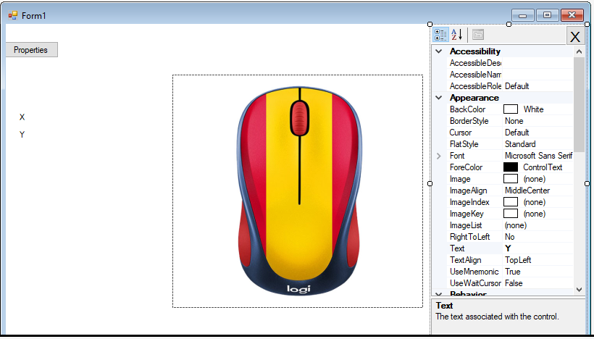

Hình : Sử dụng đối tượng PropertyGird hiển thị thông tin của một class

* Hiển thị thông tin cá nhân trên màn hình
* Giải pháp : Sử dụng MenuStrip

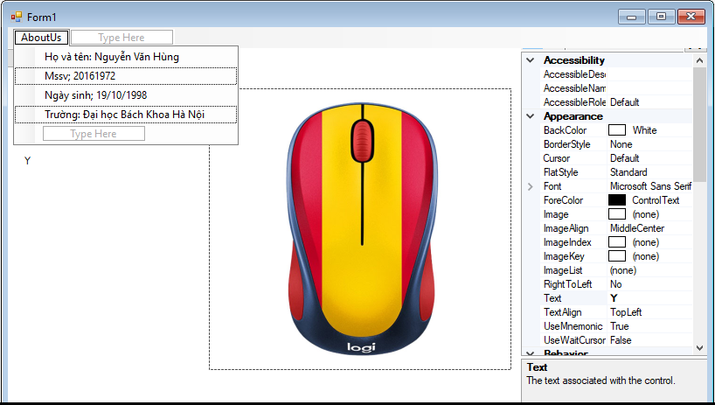

Hình : Sử dụng MenuStrip hiển thị thông tin cá nhân trên màn hình

* Thay đổi tên Form khi chạy chương trình
* Giải pháp: Sử dụng Resources thêm Strings

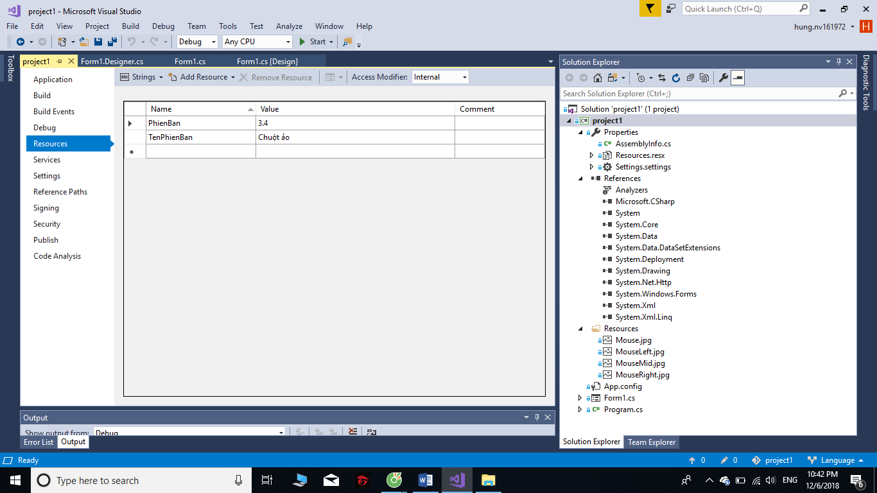

Hình : Sử dụng Resources đổi tên Form khi chạy chương trình

// đổi tên Form1 thành Chuột ảo 3.4 khi chạy chương trình

private void Form1_Load(object sender, EventArgs e)

{

Text = Properties.Resources.TenPhienBan + " " + Properties.Resources.PhienBan;

}

## 

* Lưu giữ quá trình xây dựng chương trình trên GitHub
* Giải pháp: Sử dụng Github Desktop

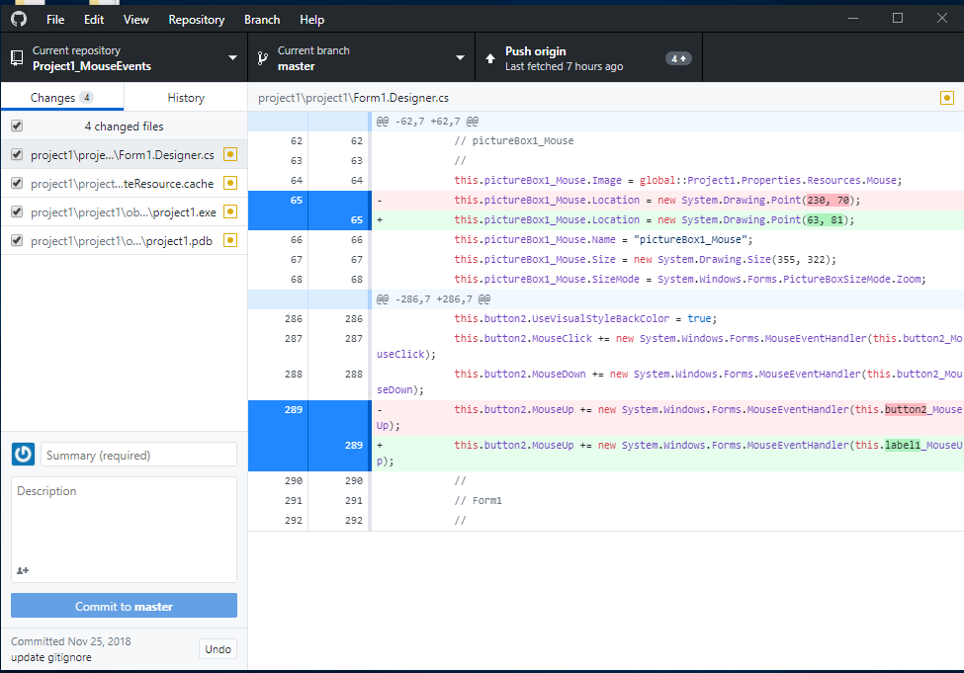

Hình : Sử dụng GitHub Desktop commit các thay đổi code lên Github

## Thiết kế giao diện/layout

* Sử dụng pictureBox chèn ảnh chuột và gọi ra từng pictureBox khi click chuột để hiển thị ảnh chuột có vị trí sáng tương ứng

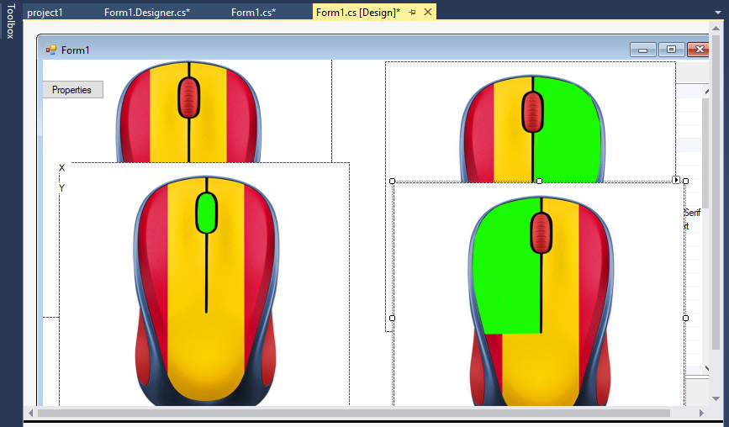

Hình : Sử dung pictureBox hiển thị ảnh chuột

* Sắp xếp các Toolbox
* 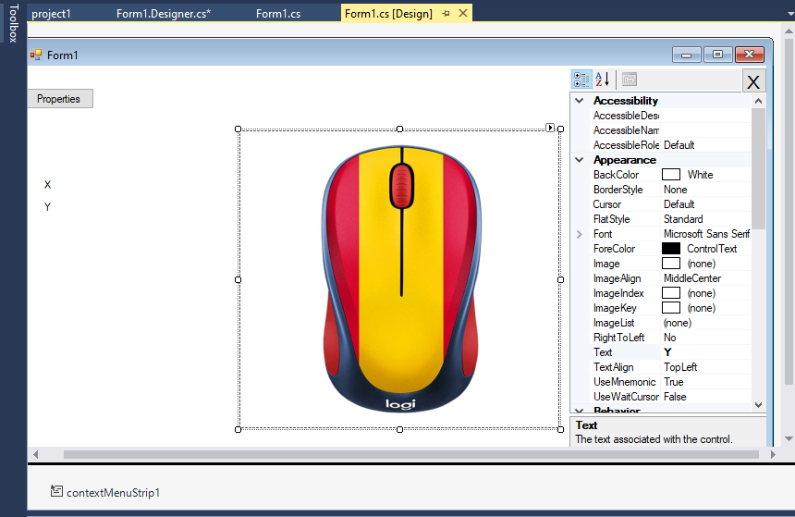

Hình : Giao diện thiết kế

# PHẦN III: CÀI ĐẶT VÀ TRIỂN KHAI GIẢI PHÁP

## Tính năng: Hiển thị tọa độ chuột

* Hiển thị tọa độ chuột khi di chuyển chuột trên màn hình

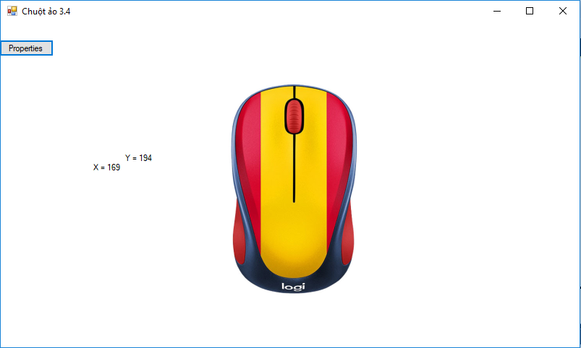

Hình : Hiển thị tọa độ chuột khi di chuyển chuột

## Tính năng: Hiển thị ảnh chuột khi click

* Hiển thị ảnh chuột tương ứng khi click chuột lên màn hình

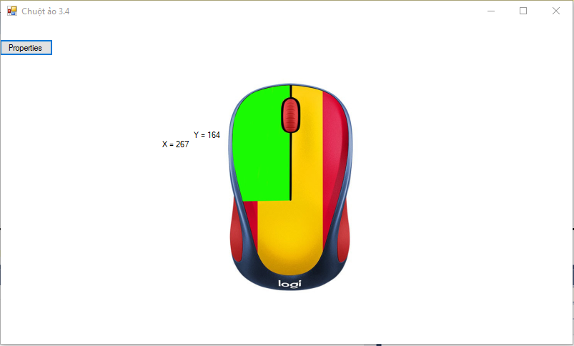

Hình : Click chuột trái

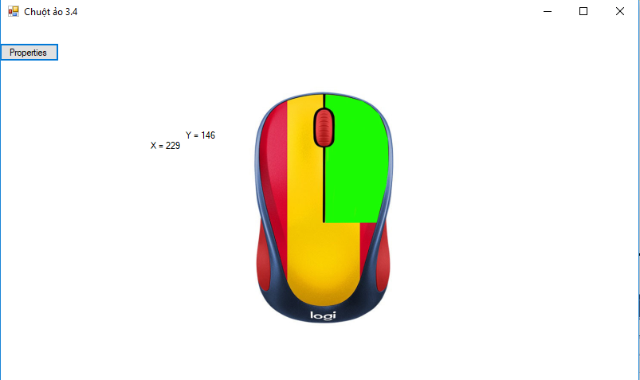

Hình : Click chuột phải

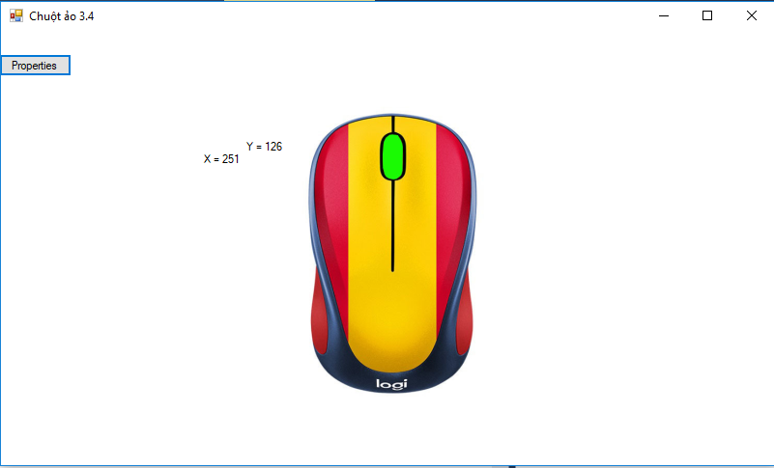

Hình : Click chuột giữa

## Tính năng: Đổi tên Form khi chạy chương trình

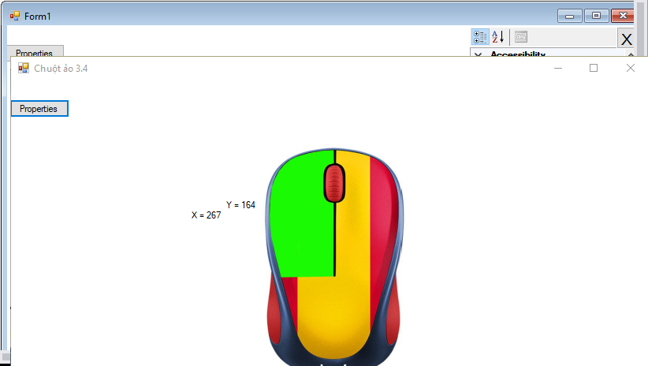

Hình : Đổi tên Form khi chạy chương trình

## 3.4 Tính năng: Hiển thị thông tin cá nhân và property sửa đổi giao diện của các đối tượng khi chạy chương trình

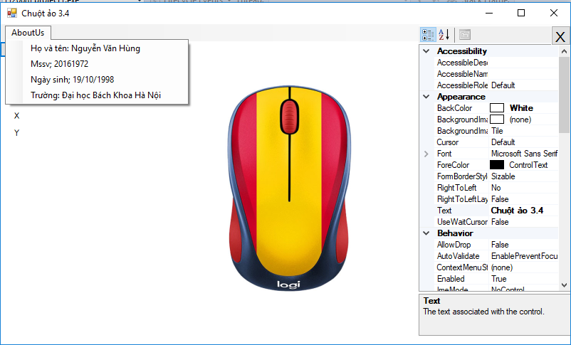

Hình : Hiển thị thông tin ca nhân và property sửa đổi giao diện của các đối tượng khi chạy chương trình

## 3.5 Tính năng: Ghi ra file các thao tác với chuột trên màn hình

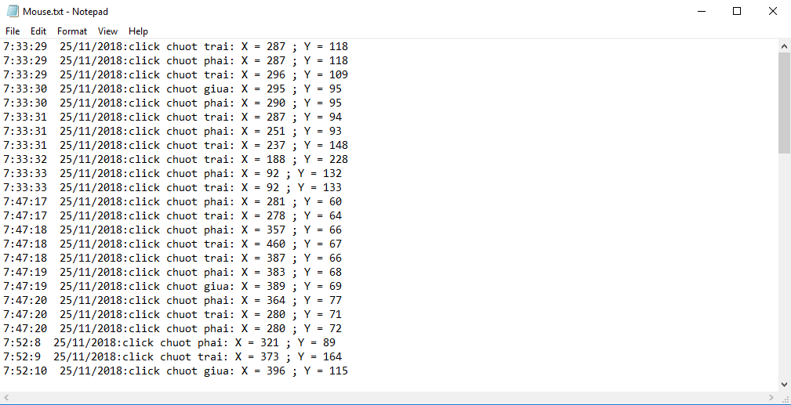

Hình : Ghi ra file các thao tác chuột trên màn hình

# PHẦN IV: KẾT LUẬN

# 

Chương trình sau khi xây dựng đã đạt được các mục tiêu xong còn một số hạn chế.

Ban đầu do chưa có nhiều kiến thức nên thực hiện làm project còn nhiều khó khăn. Nhưng qua quá trình thực hiện project, đươc sự giúp đỡ tận tình của thầy và các bạn em đã bổ xung thêm được nhiều kiến thức và hoàn thiện được project.

Em cám ơn Ths. Nguyễn Đức Tiến đã tận tình giúp đỡ em hoàn thành project.

# TÀI LIỆU THAM KHẢO

1. Qui định về đồ án tốt nghiệp của Viện CNTT-TT  
   <https://soict.hust.edu.vn/index.php/2017/03/16/quy-dinh-ve-do-an-tot-nghiep/>
2. CodeProject, [www.codeproject.com](http://www.codeproject.com).
3. <https://www.codeproject.com/Articles/10570/Mouse-Events>
4. Tọa độ chuột : <https://www.youtube.com/watch?v=Mr0PJcTR7M0>
5. Git <http://dce.hust.edu.vn/huong-dan-su-dung-git/>
6. Branch: <https://youtu.be/JtIX3HJKwfo>